6x2天线切换器 by BI4WOP

使用手册

2020年11月1日

# 电气特性

* 采用12VDC 1A电源供电
* 最大功率2000W(SSB)，1500W(CW)，1250W(连续等幅调制，如FM、AM、PSK31、RTTY及FT8等数字模式)
* PCB线迹采用阻抗匹配设计，具有继电器触头容抗补偿电路，实现全HF波段完美匹配（10米段VSWR<1.05）
* 采用屏蔽设计，隔离度高（10米-60dB，其余优于<-70db）
* 内建嵌入式Web服务器，可通过浏览器网页远程控制

# 组装说明

## 主要部件

* 控制板 x1
* 继电器板 x1
* 8芯XH2.5继电器驱动排线 x2
* 12VDC 1A开关电源 x1

图 1 全部组件 正面

图 2 全部组件 反面

## 组装步骤

### 连接电源

首先将电源接线柱插入控制板上方接线座处，注意区分正负极（电路板反面丝印”+”字符位置为正极，另一脚为负极，接反会烧毁电路板电源部分）。同时注意市面上大多数开关直流电源的两根输出线中，印有断续白色横线为正极，纯黑色的为负极。

图 3 连接控制板12V直流电源。PCB反面"+"丝印指向脚位为正极（图下方），印有断续白色横线的电线为正极（图下方）

### 连接控制板与继电器板

控制板与继电器板间采用A、B两组8芯XH2.5排线连接，连接时请按排线座上标注的A、B对号连接。

图 4 将A、B排线插入控制板

图 5 将A、B排线另一端对号插入继电器板

# 开始操作

将一部电台（下称A电台）接在继电器板面板上标注A的连接器处，另一部电台（下称B电台）接在标注B的连接器处。将天线依次接在标注1-6的连接器处（顺序建议越低波段越靠近两侧，越高波段越靠近中间）。

接通控制板电源，此时控制板上的数码管会显示当前每一部电台连接到的天线编号（0代表未连接任何天线）。

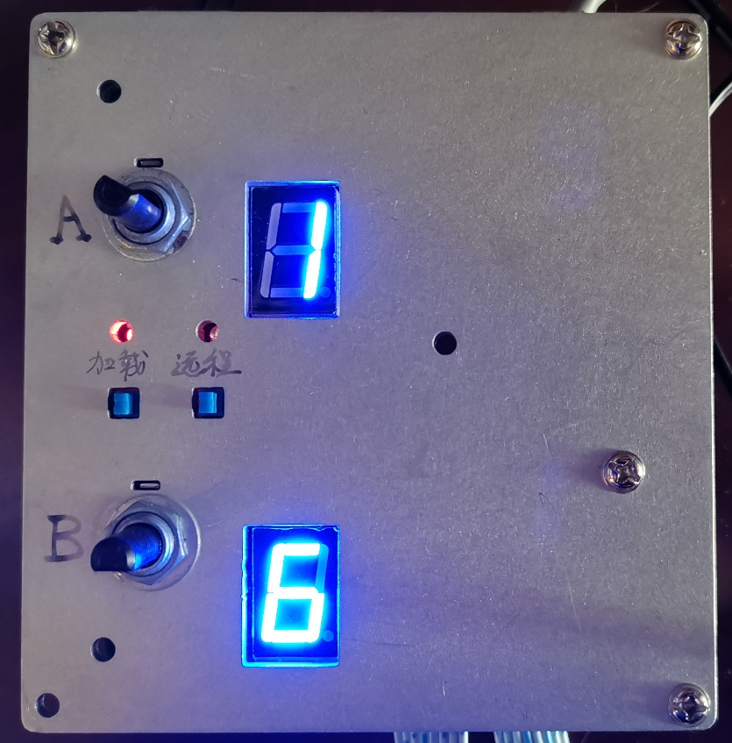

图 6 接通电源后，面板显示当前各电台连接到的天线编号

在控制器处旋转A旋钮，可为A电台选择天线。A旋钮右侧的数码管上会显示被选择的天线编号。

图 7 旋转旋钮选择天线

此时电路还未实际发生切换，在按“加载”按钮前每一部电台都会依然连接到原先的天线上。当用户选择完毕后，轻触“加载”按钮，电路发生切换，电台即被连接到此次用户选择的天线上。

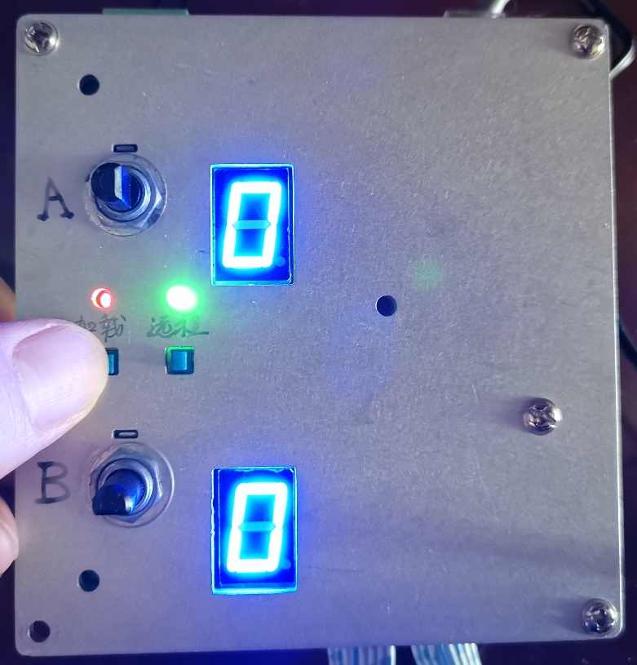

图 8 按下加载按钮，切换到选择的天线上

图 9 松开加载按钮后，天线切换完成

### 远程控制

控制板通过网线连接到路由器后，可通过访问控制器提供的网页实现远程控制天线切换。远程切换前需按下“远程”按钮，绿色指示灯亮起说明当前已处在远程控制状态，无法继续通过机械旋钮切换天线。

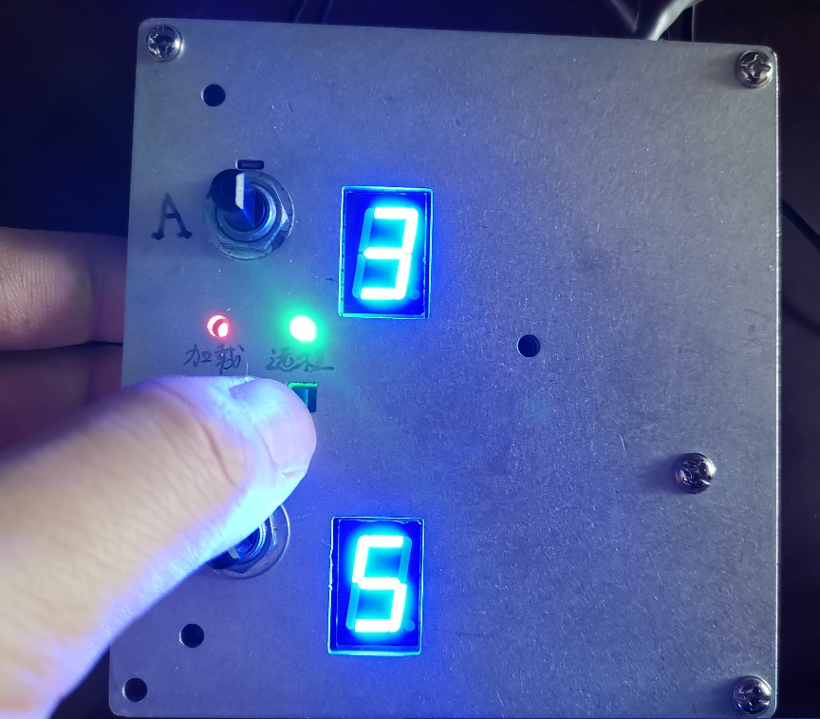

图 10按下“远程”按钮后，绿色指示灯亮起，进入远程控制模式

用网线将控制板连至路由器后，可在路由器DHCP配置界面找到控制板被分配的IP地址。将该地址输入同一路由器下任一联网设备的路由器中(如<http://192.168.1.127>)，即可访问远程控制网页。

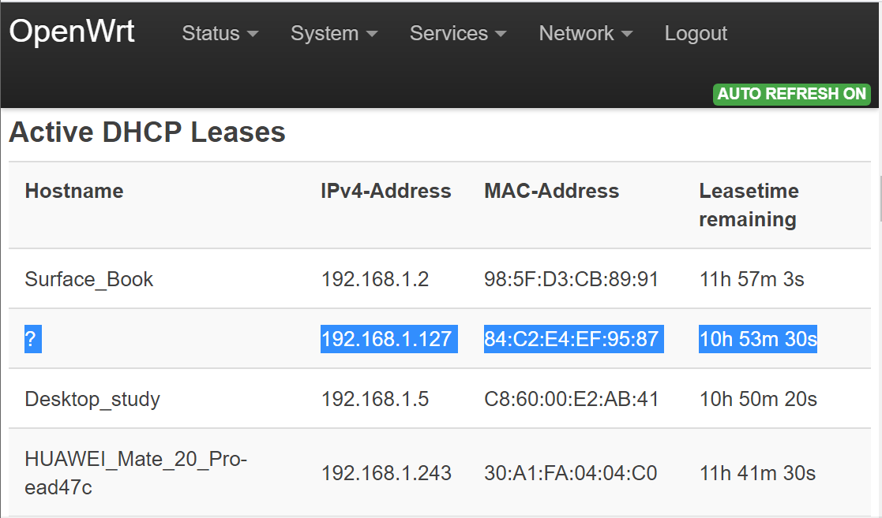

图 11 通过路由器DHCP配置页面，查看控制板被分配的IP地址

图 12 远程控制页面

在网页中双击天线名可修改天线名称，点击Save按钮可保存修改。分别点击Radio A和Radio B下方的单选按钮可选择天线，按Switch按钮切换。